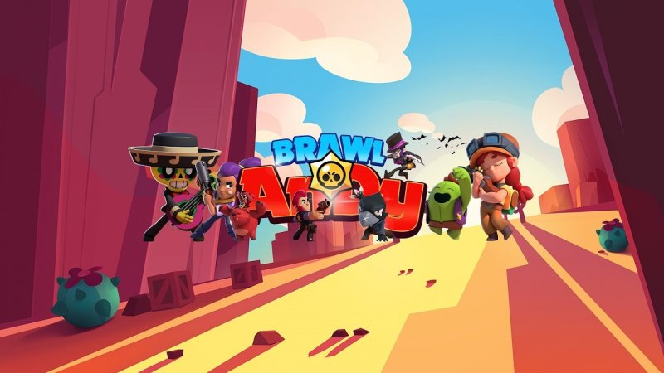

Андрей, поздравляю тебя с новым годом, желаю тебе купить вторую славу, много лотерейных билетов и побольше детей